1. Timer

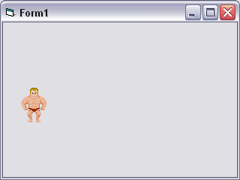

Mediante un control tipo timer desplaza un objeto por la pantalla.

2. Factura

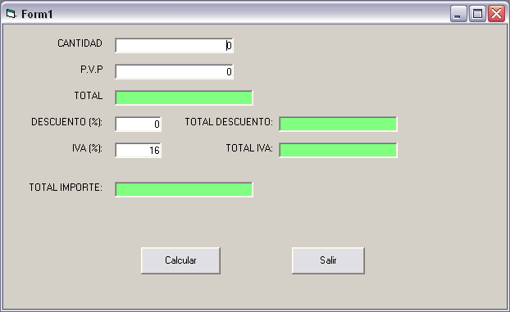

3. Potencia

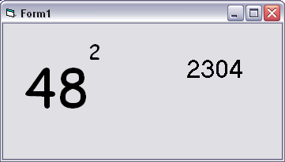

Con los cursores Arriba y abajo irás incrementado el número de la base y se calculará automáticamente la potencia.
4. Pases de curso.

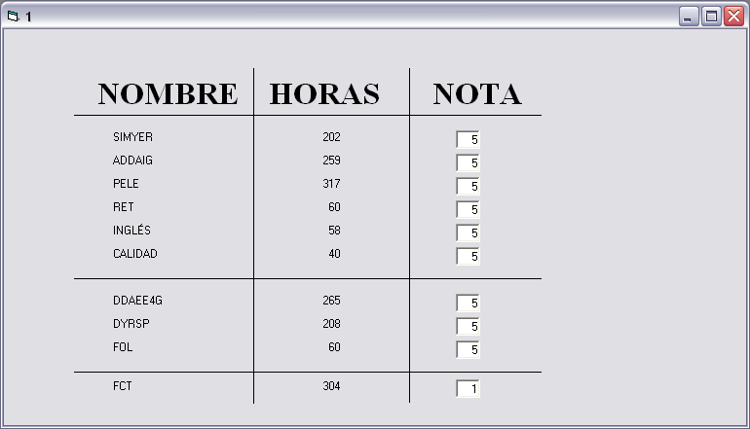

Al meter las notas de primero, si pasas curso podrás poner las notas de segundo y si apruebas podrás poner la nota de FCT.

Actualiza la información visualizada en el formulario con los módulos del ciclo LOE de DM.

MÓDULO PROFESIONAL Asignación horaria Curso
Programación 264 1º
Sistemas informáticos 165 1º
Bases de datos 198 1º
Lenguajes de marcas 132 1º
Entornos de desarrollo 99 1º
Acceso a datos 120 2º
Desarrollo de interfaces 140 2º
Programación multi. y dispositivos móviles 100 2º
Programación de servicios y procesos 80 2º
Sistemas de gestión empresarial 100 2º
Proyecto de desarrollo aplic. multiplataforma 50 2º
Inglés Técnico 33 1º
Formación y Orientación Laboral 99 1º
Empresa e Iniciativa Emprendedora 60 2º
Formación en Centros de Trabajo 360 2º
Total ciclo 2.000

